Использование технологического приёма «составление тестов» как средство повышения качества обучения по предмету история.

Каждому девятикласснику предстоит сдавать выпускные экзамены (ОГЭ). При выборе из числа необязательных экзаменов, они выбирают две стратегии: сдавать то, что очень хорошо знаешь, либо – сдавать «несложные», по их мнению, экзамены.

Существует мнение, что история — один из самых сложных предметов в линейке ОГЭ из-за огромного количества проверяемого материала, требующего запоминания большого количества дат, событий, имён и периодов. Учащиеся испытывают проблемы с запоминанием точных исторических сведений, а именно большим количеством исторических дат, множеством исторических терминов, которые не всегда поддаются обобщению, исторических персонажей. Наблюдается снижение запоминания последовательности учебного материала, особенно это касается исторических событий. Объём информации, который учащийся способен запомнить с однократного восприятия, очень ограничен. Что же делать? Главное — это регулярное повторение того, что изучается. К сожалению, наша память устроена таким образом, что информация, которая не используется, быстро забывается. А история — это не тот предмет, которым мы пользуемся в повседневной жизни. На уроках истории изучение тем происходит по большей части по принципу «один урок - один параграф». При этом учитель должен находить время, чтобы актуализировать материал предыдущих тем и повторять с классом весь курс истории, иначе экзамен не сдать.

Запомнить большой объем материала и не забыть его к экзамену поможет приём «составление тестов»

Суть методики "Составления тестов" состоит в том, что учащиеся самостоятельно формулируют вопросы по теме, а также вопросы, связанные по определённому признаку с другими периодами истории. Составление тестов представляет собой индивидуальную творческую работу учащегося, которая проявляет не только его знания, подготовленность, но и мотивацию. Использование тестов наиболее эффективно на этапе закрепления материала, когда тема уже пройдена или в качестве домашнего задания.

Такого рода работа позволит достичь проверяемых требований к результатам освоения основной образовательной программы основного общего образования и элементов содержания для проведения основного государственного экзамена по истории, прописанных в кодификаторе ОГЭ 2024.

|  |  |  |
| --- | --- | --- |
| Код проверяемого требования | Проверяемые требования к предметным результатам базового уровня освоения основной образовательной программы основного общего образования на основе ФГОС 2021 г | Метапредметный  результат |
| 1 | Умение определять последовательность событий,  явлений, процессов; соотносить события истории разных стран и народов с историческими периодами,  событиями региональной и мировой истории, события истории родного края и истории России; определять  современников исторических событий, явлений, процессов | МП 1.1.1; 1.1.5;  1.3.2; 1.3.5 |
| 3 | Овладение историческими понятиями и их использование для решения учебных и практических задач | МП 1.1.1; 1.1.2; 2.1 |
| 5 | Умение выявлять существенные черты и характерные признаки исторических событий, явлений, процессов | МП 1.1.1–1.1.3;  1.3.1; 1.3.2; 2.1 |
| 6 | Умение устанавливать причинно-следственные, пространственные, временные связи исторических  событий, явлений, процессов изучаемого периода, их взаимосвязь (при наличии) с важнейшими событиями XX – начала XXI вв. (Февральская и Октябрьская революции 1917 г., Великая Отечественная война, распад СССР, сложные 1990-е годы, возрождение страны с 2000-х годов, воссоединение Крыма с Россией 2014 года.); характеризовать итоги и историческое значение событий | МП 1.1.3; 1.1.4;  1.1.5; 1.2.1; 1.2.3; 2.1 |
| 7 | Умение сравнивать исторические события, явления, процессы в различные исторические эпохи | МП 1.1.2; 1.1.5;  1.2.3; 1.2.4; 2.1 |
| 12 | Умение анализировать текстовые, визуальные источники исторической информации; представлять историческую информацию в форме таблиц, схем, диаграмм | МП 1.2; 1.3; 2.1.3 |

Задания, которые могут быть предложены учащимся:

Сформулировать:

1. задания на выбор и запись одного или нескольких правильных ответов из предложенного перечня ответов;

2. задания на определение последовательности расположения данных элементов;

3. задания на установление соответствия элементов, данных в нескольких информационных рядах;

4. задания на определение по указанным признакам и запись в виде слова (словосочетания), термина, названия, имени, века, года и т.п.

5. задания в виде графической схемы;

6. задания на установление соответствия по принципу «тезис-факт»

7. задания с развёрнутым ответом: найти фактические ошибки и исправить их.

Примеры заданий.

1 Установите соответствие между событиями и годами: к каждой позиции первого столбца подберите соответствующую позицию из второго столбца.

|  |  |
| --- | --- |
| СОБЫТИЕ | ГОД |
| А) Медный бунт | 1) 1478 г. |
| Б) издание первого Судебника | 2) 1497 г. |
| В) вхождение Новгорода в состав Московского государства | 3) 1521 г. |
|  | 4) 1662г. |
|  | 5) 1706 г. |

Запишите в таблицу выбранные цифры под соответствующими буквами.

Ответ:

|  |  |  |
| --- | --- | --- |
| А | Б | В |
|  |  |  |

2 Расположите в хронологической последовательности исторические события.

Запишите цифры, которыми обозначены исторические события, в правильной последовательности в таблицу.

1) провозглашение России империей

2) учреждение Правительствующего Сената

3) введение рекрутской повинности

4) начало восстания под предводительством К.А. Булавина

Ответ:

|  |  |  |  |
| --- | --- | --- | --- |
|  |  |  |  |

3 Запишите термин, о котором идёт речь.

Сбор дани со славянских и финских племён, совершавшийся во время

объезда земель подданных племён князем с дружиной, практиковавшийся в IX–XII веках в Древнерусском государстве.

Ответ: ___________________________.

4 Кто из перечисленных общественных деятелей был современником царя Алексея Михайловича? Выберите двух общественных деятелей и запишите в таблицу цифры, под которыми они указаны.

1) Б.И. Морозов

2) А.М. Курбский

3) Д.М. Боброк-Волынский

4) А.Л. Ордин-Нащокин

5) А.Г. Разумовский

Ответ:

|  |  |
| --- | --- |
|  |  |

5 Ниже приведён перечень терминов (названий). Все они, за исключением одного, относятся к периоду существования Древнерусского государства.

1) волхвы; 2) полюдье; 3) вервь; 4) Судебник; 5) дружина.

Найдите и запишите порядковый номер термина (названия), «выпадающего» из данного ряда.

|  |
| --- |
|  |

Ответ:

6 Прочитайте четыре предложения. Два из них являются тезисами (положениями, которые требуется аргументировать). Другие два содержат факты, которые могут послужить для аргументации этих тезисов. Подберите для каждого из тезисов соответствующий ему факт. Номера соответствующих предложений запишите в таблицу.

1) После Отечественной войны 1812 г. в российском общественном движении формировалась революционное направление.

2) Во второй половине правления Александра I правительство делал попытки решения крестьянского вопроса.

3) Крепостное право было ликвидировано на территории Прибалтики.

4) Молодые офицеры создали «Союз спасения».

|  |  |  |  |  |  |
| --- | --- | --- | --- | --- | --- |
|  | Номер предложения, содержащего | | | | |
|  | тезис 1 | факт 1 |  | тезис 2 | факт 2 |
| Ответ: |  |  |  |  |  |

7. (задание N12 огэ)

Заполните пропуск в схеме

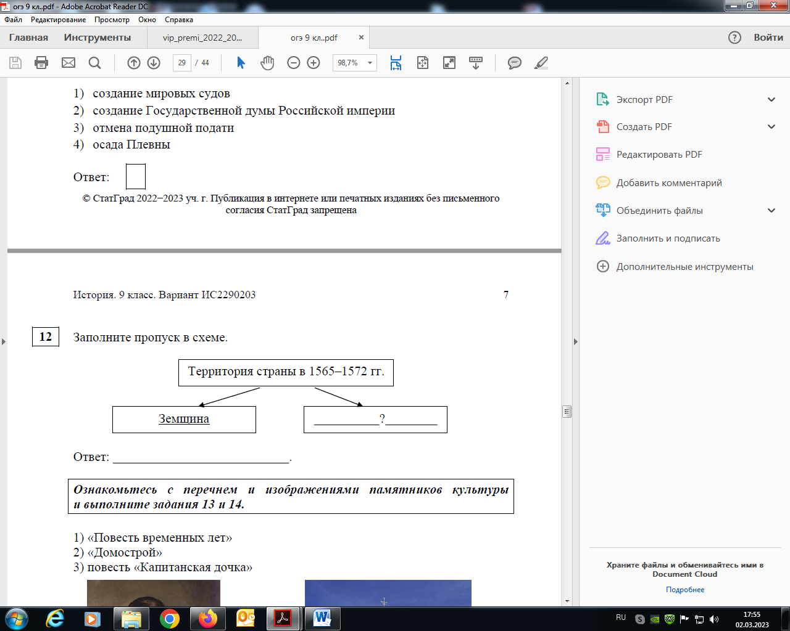

8. (задание N22 огэ)

Прочитайте текст, который содержит две фактические ошибки.

В период правления Николая I большое внимание уделялось вопросам идеологии. Министр народного просвещения граф С.С. Уваров выработал формулу «православие, демократия, народность», которая должна была определять основное направление официальной политики. Общественная жизнь страны в это время характеризовалась наличием различных кружков, где главную роль играли так называемые декабристы и славянофилы, спорившие о судьбе России и её исторических перспективах.

Найдите фактические ошибки и исправьте их. Ответ оформите следующим образом (обязательно заполните обе колонки таблицы).

|  |  |
| --- | --- |
| Положение текста, в котором  допущена ошибка | Исправленное положение текста |
| 1) |  |
| 2) |  |

9. (задание N23 огэ)

Существует точка зрения, что, несмотря на целый ряд отличительных особенностей, внутренняя политика Михаила Романова и Алексея Михайловича имела значимые общие черты. Приведите не менее двух фактов, положений подтверждающих эту общность.

Для самостоятельного составления таких заданий формата ОГЭ учащиеся естественным образом повторяют и материал уже изученных периодов истории и текущих уроков.

А систематическое выполнение таких заданий позволяет повысить уровень запоминания дат, событий, фактов, личностей, а также обобщать и сравнивать события и исторические процессы.

Всё это позволит

Учащимся:

1. Повысить качество выполнения домашнего задания.

2. Учащиеся смогут самостоятельно определить свой уровень понимания материала и разобрать моменты, вызвавшие затруднение.

3. Подготовиться к проверочной работе по теме.

Учителю:

1. Строить обучение на основе сотрудничества учителя и учеников, повысить активную роль детей в процессе обучения.

2. Выявить уровень выполнения домашнего задания. Стимулировать интерес к выполнению такого рода домашнего задания за счёт новизны работы и новой роли в учебном процессе.

3. Развивать критическое мышление учащихся, внимание к мелочам. Иногда одно неуместное слово превращает удачную идею в неудачный вопрос. Это положительным образом сказывается на грамотности речи учащихся.

4. Акцентировать внимание на индивидуальном прогрессе. Создать ситуацию успеха для большинства учеников.

5. Снять страх перед проверочной работой на знание пройденного материала.